Proiectare Software

TEMA 3

PROBLEMA 12

STUDENT: GHICAJANU OANA-CRISTINA

GRUPA 30238

1. Enuntul problemei:

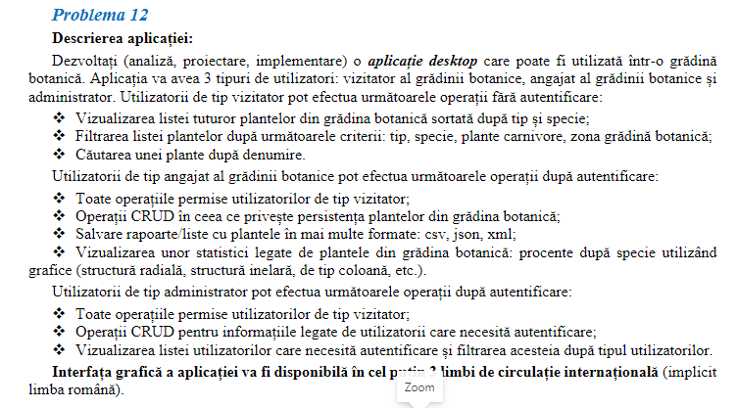

1. Instrumente folosite:

Pentru realizarea aplicatiei am folosit Eclipse, pentru realizarea diagramelor am folosit app.diagrams si pentru baza de date am folosit MySQL Workbench.

Am ales limbajul Java deoarece este usor de implementat si de a realiza si interfetele grafice folosindu-ma de Java Swing.

1. Diagrame

3.1)Diagrame use case

Avem 3 actori: vizitator, angajat si administrator. Vizitatorul poate doar sa caute si sa vizualizeze plantele din tabel. Angajat si administratorul trebuie sa se logheze mai intai, fiecare in functie de rolul sau. Daca ne logam ca si angajat cu rolul de „angajat”, ne va trimite catre interfata unde putem sa facem operatiile CRUD pentru plante. Daca ne logam ca si administrator cu rolul de „admin”, atunci vom fi pe interfata administratorului unde putem sa facem operatiile CRUD pentru users.

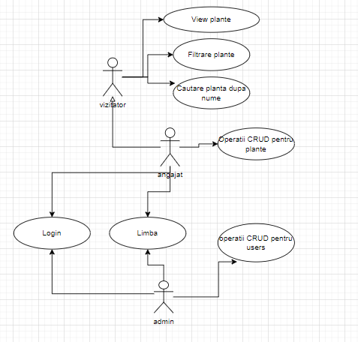

3.2) Diagramele de clase

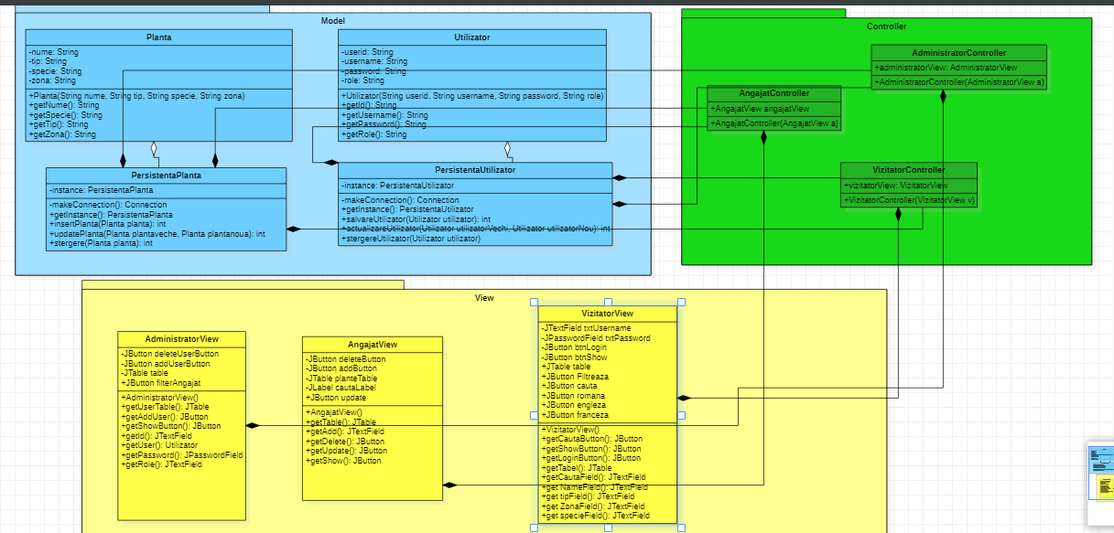

Arhitectura aplicatiei este de tipul MVC: Model view controller.

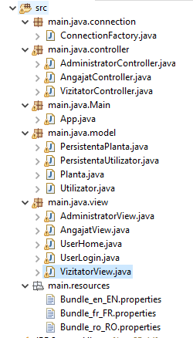

In clasa Main avem urmatoarele clase:

-Planta: cuprinde atributele si metodele getter si setter pentru planta.

-Utilizator: cuprinde atributele si metodele getter si setter pentru user.

-PersistentaPlanta: contine query si metodele care modifica tabelul Planta din baza de date: addPlanta(), stergerePlanta(), updatePlanta() si showPlanta(). Ne folosim de aceste metode pentru a putea adauga,sterge,actualiza o planta si show este pentru a vizualiza toate datele din tabel.

-PersistentaUtilizator: contine query si metodele care modifica tabelul user din baza de date: addUser(), stergereUser(), updateUser () si showUser(). Ne folosim de aceste metode pentru a putea adauga,sterge,actualiza un user si show este pentru a vizualiza toate datele din tabel.

In clasa View avem clasele care modeleaza interfata grafica: VizitatorView, AngajatView, AdminView, UserLogin.

VizitatorView este interfata grafica principala care contine 3 butoane pentru schimbarea in romana, engleza sau franceza a interfetei grafice, un buton de login care ne trimite catre interfata UserLogin. Celelalte butoane sunt folosite pentru operatiile specifice pe care le poate efectua un vizitator.

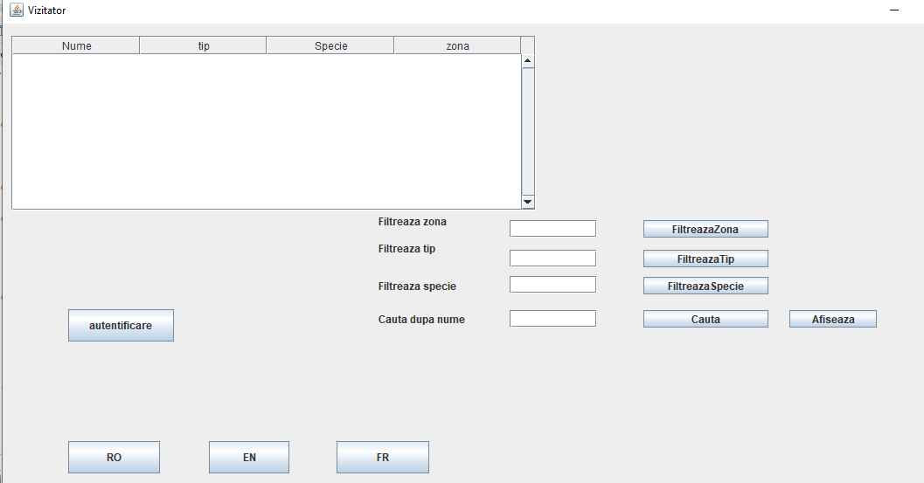

-Schimbare de exemplu in limba franceza-

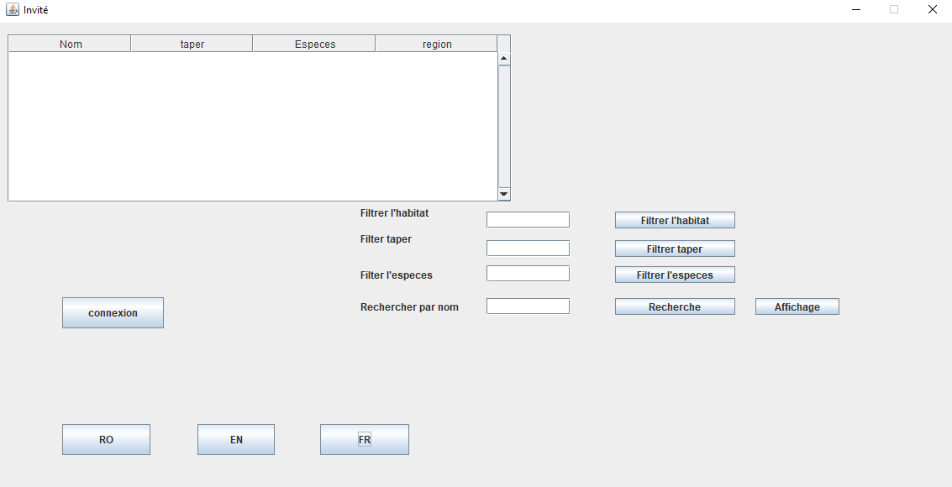

Dupa apasarea butonului login, vom fi in interfata de Login unde trebuie sa ne logam. Avem rolul de admin sau de angajat.

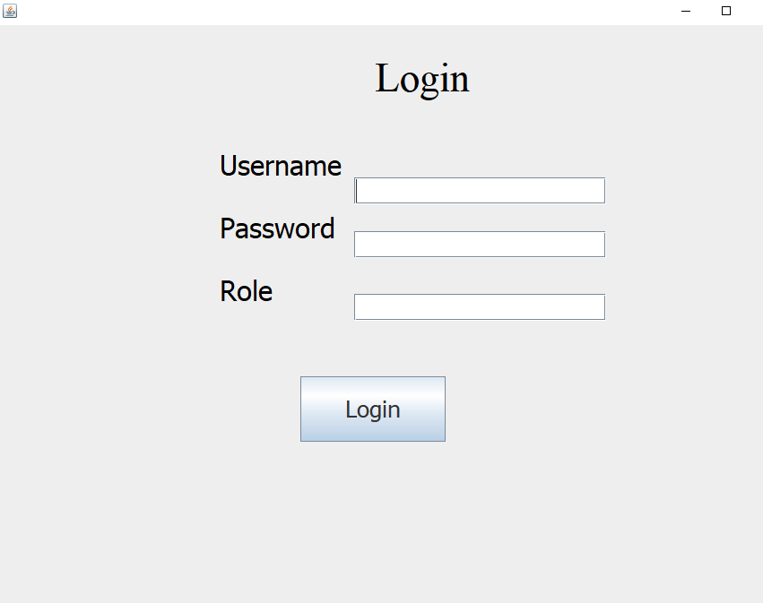

Daca ne logam ca si angajat, ne directioneaza catre interfata AngajatView.

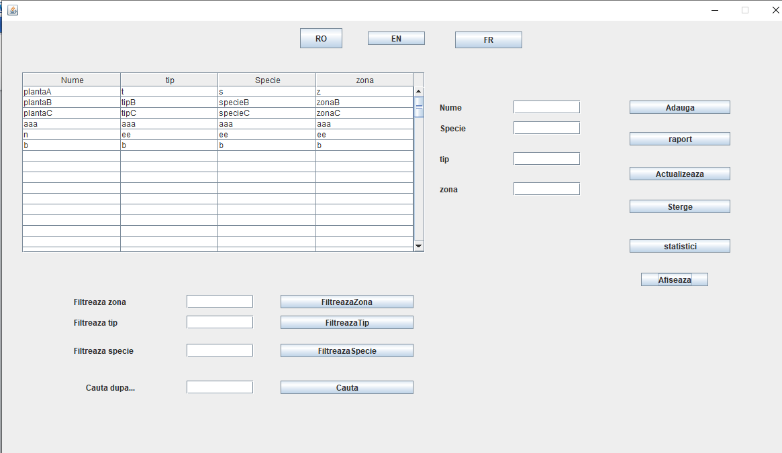

In aceasta interfata putem efectua aceleasi operatii ca si vizitatorul, si in plus mai putem face operatiile CRUD pentru planta.

De exemplu daca vrem sa stergem plantaB, apasam butonul Sterge.

-tabelul in urma stergerii planteiB-

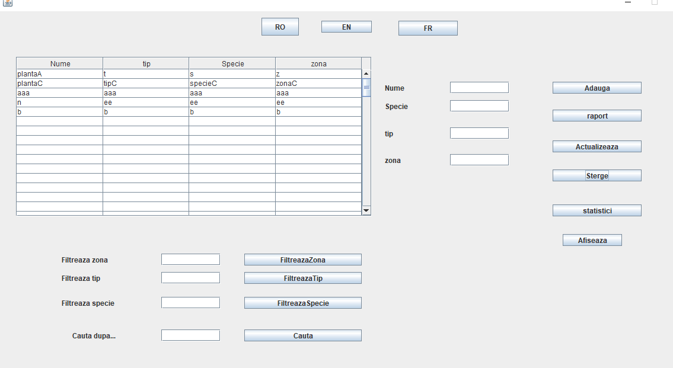

Daca de exemplu vrem sa adaugam o planta cu aceeasi denumire, com primi o exceptie cum ca planta deja exista cu acel nume.

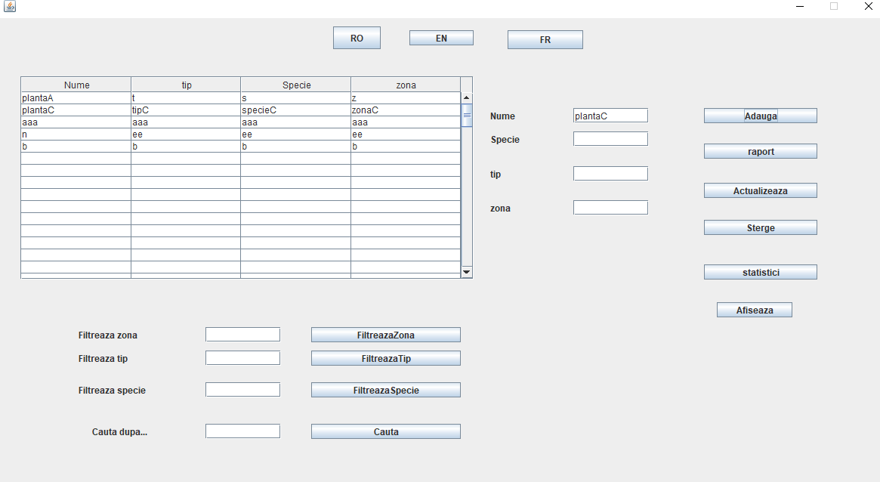

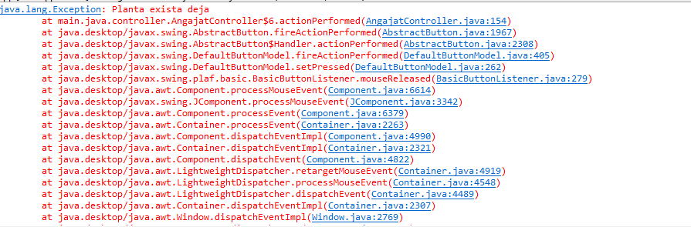

Putem si aici sa schimbam in limba romana, engleza sau franceza.

-Exemplu in limba franceza-

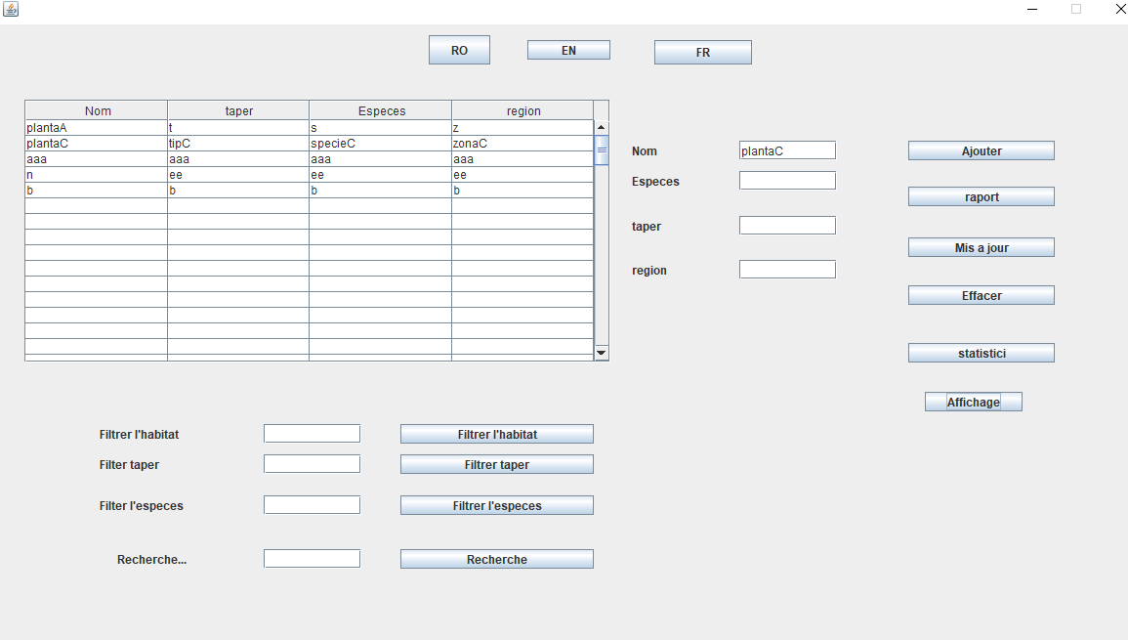

In clasa Controller avem clasele care fac legatura dintre utilizator si interfata grafica. Folosind ActionListener, in functie de ce buton apasam, se face o anumita actiune.

De exemplu, in clasa AngajatController, pentru butonul updateButton avem un listener care ne actualizeaza planta dorita.

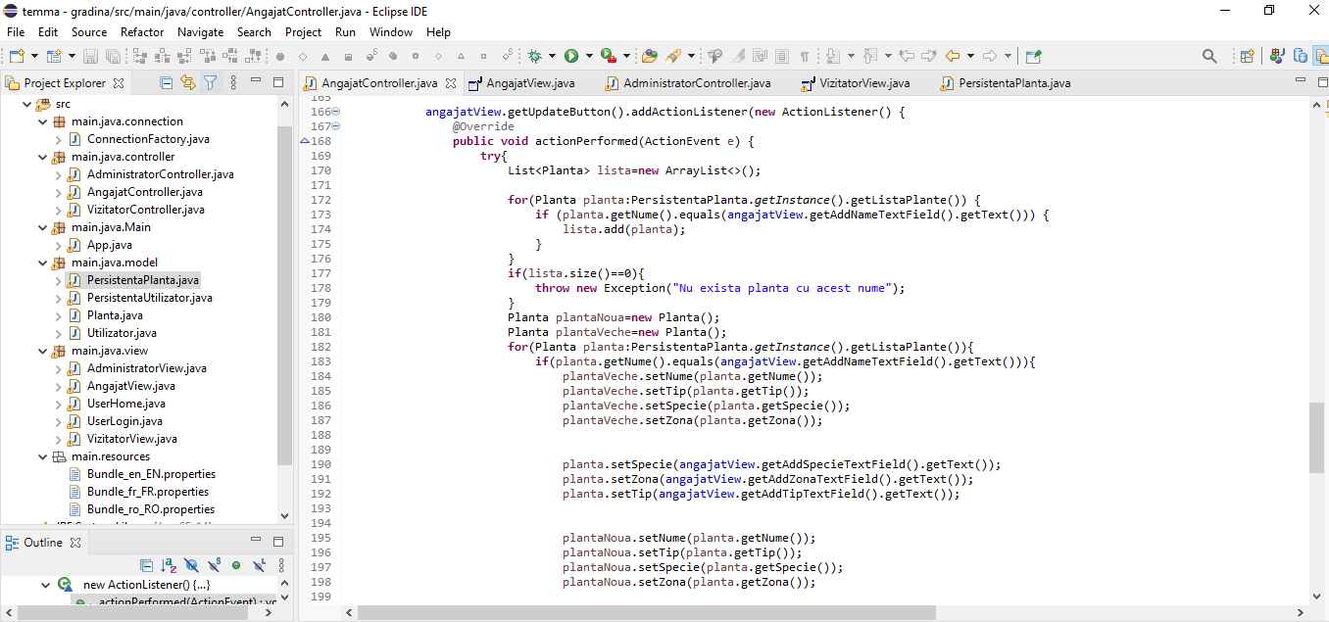

Sa zicem ca vrem sa actualizam plantaC:

-inainte-

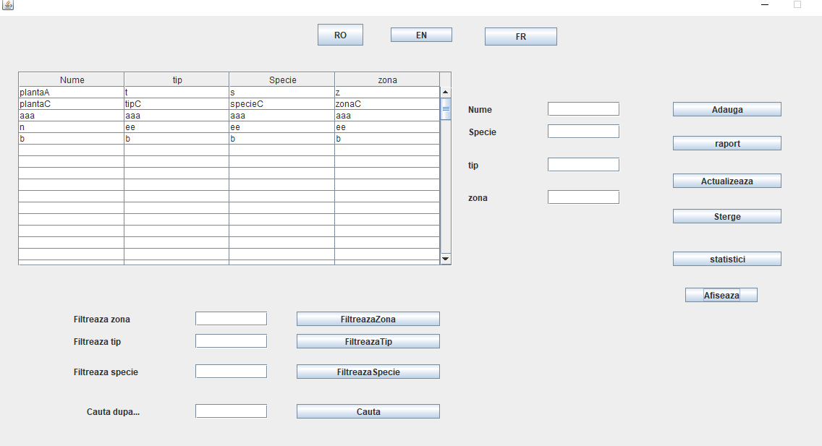

-dupa-

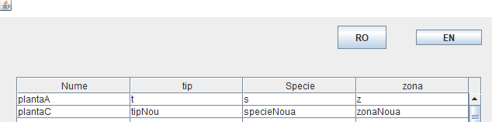

Legat de Baza de date, avem 2 tabele: user si planta in baza de date denumita gradina.

